GIẢI TÍCH 12 – CHƯƠNG I
CHỦ ĐỀ 5.3 Biến đổi từ đồ thị hàm số y=f(x) sang đồ thị hàm số y=f(|x|).
MỨC ĐỘ 3

- [2D1-5.3-3] [THPT Chuyên Hà Tĩnh] Sau đây là bảng biến thiên của hàm số :
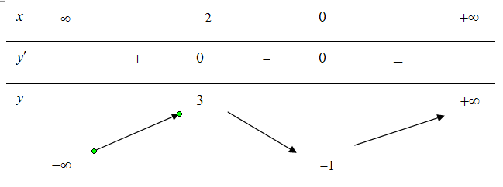.
Số nghiệm của phương trình là:
A. . B. . C. . D. .
Hướng dẫn giải
Chọn B.
Ta có: .
Dựa vào BBT suy ra:
Với Phương trình có nghiệm phân biệt.
Với Phương trình có nghiệm phân biệt.
Nên có nghiệm phân biệt.
- [2D1-5.3-3] [THPT Chuyên Hà Tĩnh] Sau đây là bảng biến thiên của hàm số :
.
Số nghiệm của phương trình là:
A. . B. . C. . D. .
Hướng dẫn giải
Chọn B.
Ta có: .
Dựa vào BBT suy ra:
Với Phương trình có nghiệm phân biệt.
Với Phương trình có nghiệm phân biệt.
Nên có nghiệm phân biệt.

